Общество с ограниченной ответственностью
«Донской градостроительный центр»
(ООО «ДГЦ»)

Договор: № _____
Заказчик: ООО «КРС-Дон»

ДОКУМЕНТ ГРАДОСТРОИТЕЛЬНОГО ЗОНИРОВАНИЯ

МАТЕРИАЛЫ
ПРОЕКТА ИЗМЕНЕНИЙ ПРАВИЛ ЗЕМЛЕПОЛЬЗОВАНИЯ И ЗАСТРОЙКИ
МУНИЦИПАЛЬНОГО ОБРАЗОВАНИЯ «КАШАРСКОЕ СЕЛЬСКОЕ ПОСЕЛЕНИЕ» КАШАРСКОГО РАЙОНА РОСТОВСКОЙ ОБЛАСТИ

ПОЯСНИТЕЛЬНАЯ ЗАПИСКА

г. Ростов-на-Дону
2015г.
Общество с ограниченной ответственностью
«Донской градостроительный центр»
(ООО «ДГЦ»)

Арх.№______________ | Договор: № _____  Заказчик: ООО «КРС-Дон»

МАТЕРИАЛЫ
ПРОЕКТА ИЗМЕНЕНИЙ ПРАВИЛ ЗЕМЛЕПОЛЬЗОВАНИЯ
И ЗАСТРОЙКИ
МУНИЦИПАЛЬНОГО ОБРАЗОВАНИЯ «КАШАРСКОЕ СЕЛЬСКОЕ ПОСЕЛЕНИЕ» КАШАРСКОГО РАЙОНА РОСТОВСКОЙ ОБЛАСТИ

ПОЯСНИТЕЛЬНАЯ ЗАПИСКА

Директор
ООО «ДГЦ» Н.И. Жиленкова

г. Ростов-на-Дону
2015г

СОСТАВ МАТЕРИАЛОВ
по изменению правил землепользования и застройки
Наименование |  | гриф | инв.№ | Примечание
Пояснительная записка |  | н/с |  | Сшив формата А 4
Проект изменений ПЗЗ в графической форме:
№ п/п | Наименование | гриф | инв.№ | Масштаб | Примечание
1 | Карта границ территориальных зон | н/с |  | М 1:50 000  М 1:5 000 | Новая редакция

Введение.

Проект изменений правил землепользования и застройки Кашарского сельского поселения Кашарского района Ростовской области (далее – Правил, ПЗЗ) разработан обществом с ограниченной ответственностью «Донской градостроительный центр» на основании:
- положения п.3 части 1 статьи 8 Градостроительного кодекса РФ (ФЗ-190 от 29.12.2004г.);
- положения п.20 части 1 статьи 14 закона от 06.10.2003г. №131-ФЗ «Об общих принципах организации местного самоуправления в Российской Федерации»;
- постановления Администрации Кашарского сельского поселения № 336 от 30 ноября 2015 г. « О подготовке проекта внесения изменений в генеральный план и правила землепользования и застройки Кашарского сельского поселения».
- техническое задание – приложение к договору;
В соответствии с техническим заданием, в рамках проекта изменений не выполняются работы по приведению правил землепользования и застройки в соответствие с требованиями Приказа Минэкономразвития РФ №540 от 01.09.2014г. «Об утверждении классификатора видов разрешенного использования земельных участков».
При подготовке Правил использовались данные, предоставляемые Заказчиком, а также по его запросу – территориальными органами государственной власти.
Основой для разработки карты градостроительного зонирования послужил утвержденный (измененный) генеральный план муниципального образования и иная информация, предоставленная в качестве исходных данных Заказчиком.
Материалы, входящие в состав настоящего проекта, не содержат сведений, отнесённых законодательством к категории государственной тайны, либо к категории «для служебного пользования».

Для разработки проекта изменения правил землепользования и застройки сформирован временный авторский коллектив в следующем составе:
Бережная В.Н. руководитель авторского коллектива, главный архитектор проектов;
Хитёва Е.О. архитектор (разработка графической части проекта).

Обоснование изменений Правил землепользования и застройки Кашарского сельского поселения.

Настоящий проект внесения изменений в правила землепользования и застройки не предполагает внесение изменений в текстовую часть правил. Изменения предлагается внести в графическую часть Правил и касаются только Фрагмента 7 (х. Новопокровский) карты границ территориальных зон, в целях приведения в соответствие с проектом изменений в генеральный план Кашарского сельского поселения.
В рамках подготовки настоящего проекта внесения изменений выполнена в новой редакции «Карта границ территориальных зон».
В соответствии с проектом в графическую часть вносятся следующие изменения:
- земельный участок с кадастровым номером 61:16:0010401:118 по ул. Восточная, площадью 1925 кв. м. планируется перевести из зоны жилой застройки первого типа (Ж-1) в зону торговых и коммерческих объектов (КТ).
- земельный участок площадью 10 000 кв. м. планируется перевести из зоны природных ландшафтов и неудобий (ПЛ) в зону торговых и коммерческих объектов (КТ).

Изменения вносятся в графическую часть правил землепользования и застройки, разработанных ООО «Южный градостроительный центр» в 2011 году и утвержденных решением Собрания депутатов Кашарского сельского поселения от 14.10. 2011 года № 183, с учетом последующих изменений.
Для удобства рассмотрения настоящего проекта изменений ниже приводятся фрагмент «Карты границ территориальных зон» рис.1.1 до и после внесения изменений.

Рис. 1.1.
фрагмент «Карты границ территориальных зон Кашарского СП» М 1:5 000,Фрагмент7.х. Новопокровский.

В редакции действующих правил землепользования и застройки | В новой редакции правил землепользования и застройки с учетом настоящих изменений
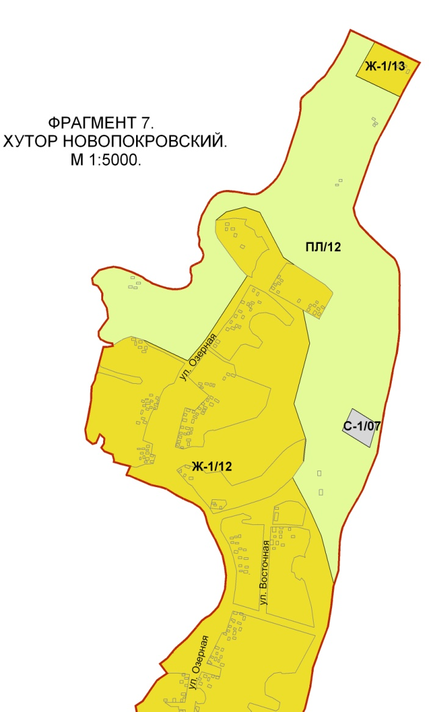 | 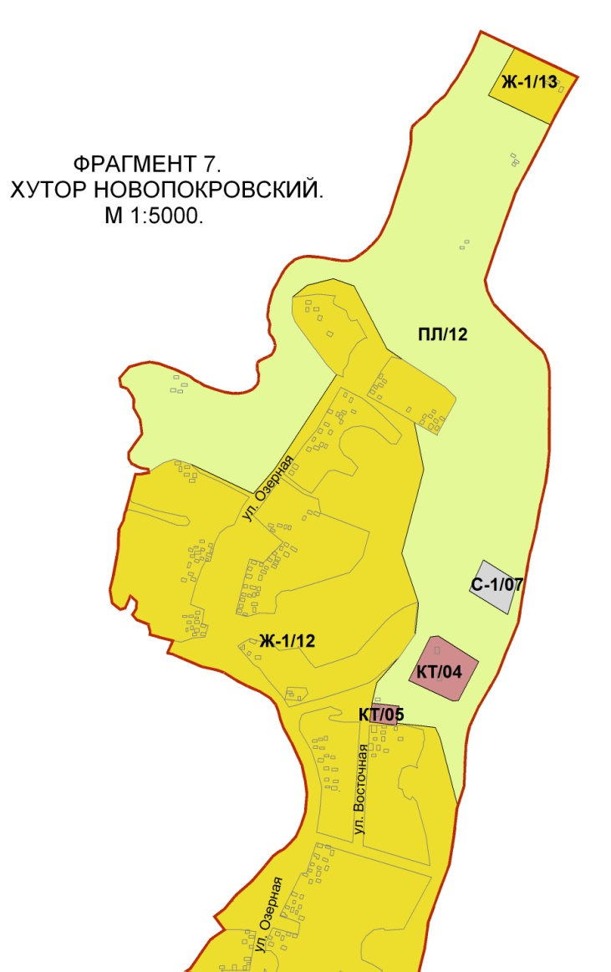
Дальнейшее хозяйственное освоение и застройка вышеуказанных земельных участков осуществляется с учетом имеющихся ограничений (зон с особыми условиями использования территорий), распространяющих свое действие на территорию земельного участка.

Настоящий текст и графические материалы проекта изменений Правил, представленные в данном томе, рекомендуются для дальнейшей работы по обсуждению и утверждению проекта органами местного самоуправления в соответствии со статьями 32, 33 Градостроительного кодекса Российской Федерации.
Прилагаемые электронные копии документов пригодны для официальной публикации.

Приложение.

Приложение:
  - Копия Постановления Администрации Кашарского сельского поселения № 336 от 30 ноября 2015 г. « О подготовке проекта внесения изменений в генеральный план и правила землепользования и застройки Кашарского сельского поселения».
  - Карта границ территориальных зон. М 1:50 000. М 1:5000

Приложение 1
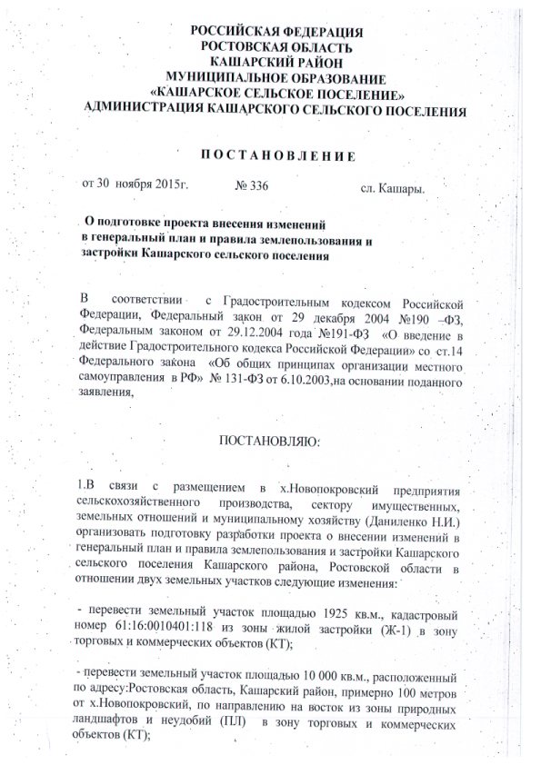
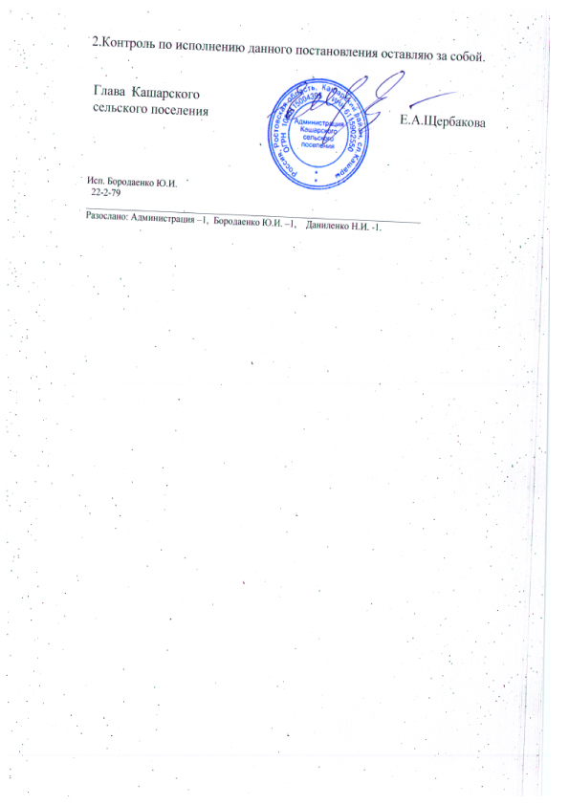

Введение не входит в состав Правил и соответственно не подлежит опубликованию, обсуждению и утверждению.

